Монгол улсын их сургуулийн Завхан сургуулийн
номын сангийн танилцуулга
Тус сургуулийн номын сан анх 1974-1975 онд 2000 орчим ном сурах бичигтэй, 200 гаруй уншигчидтай, орон тооны бус номын санчтайгаар үүсгэн байгуулагдсан байна.
1975-1976 онуудад багш, ажилчид, оюутнуудын бэлэг, цуглуулга, фонд бүрдүүлэлтээр номын фондоо 5000-д хүргэж 5-р зэргийн номын сангийн болзлыг хангаж мэргэжлийн номын санч авч ажиллуулан бие даасан номын санг байгуулж үйл ажиллагаагаа явуулж байжээ.
Түүнчлэн номын сангийн фондыг баяжуулах, ном, сурах бичгийн нэр төрөл, тоог нэмэгдүүлэх зорилгоор дараах томоохон ажлууд хийгджээ.
Номын сан нь Ахлах номын санч, Ном сэлбэн засагч гэсэн орон тоотой үйл ажиллагаагаа явуулж байна
Үүнд:
- 1994 онд сургуулийн 20 жилийн ойгоор МУИС нэг сая гаруй төгрөгийн 500 гаруй ширхэг англи хэл дээр бичигдсэн мэргэжлийн номыг бэлэглэсэн.
- 1998 онд захирал М.Нямгэрэлийн санаачлагаар Азийн Хөгжлийн Сангийн шугамаар 14000 ам.долларын үнэ бүхий 1200 гаад ширхэг мэргэжлийн ном сурах бичгээр (англи хэл дээр) фондоо баяжуулсан.
- 1999 онд АНУ-ын иргэн Энх тайвны корпусын төлөөлөгч тус сургуулийн мэргэжилтэн багш Jeny Сhоlopnik -ийн санаачлагаар 200 ширхэг англи ном сурах бичиг авсан. Сургуулийн номын санг 1999 онд тус сургуулийн мэргэжилтэн багш Jeny Сhоlopnik -ийн санаачлагаар 60 хүний суудал бүхий тохилог уншлагын танхим, иж бүрэн компьютер, үндсэн болон ойрын фондын 2 ерөөтэй болгон тохижуулсан байна.
- 2002 онд дэд захирал С.Ганчимэгийн санаачлагаар Азийн Хөгжлийн Сангийн шугамаар 400 гаруй англи ном сурах бичгээр фондоо баяжуулсан
- 2004 онд тус сургуулийн багш сайн дурын мэргэжилтэн Jonathan Phillips -ийн санаачлагаар 50 ширхэг англи ном 10СD зэргээр фондыг тус тус баяжуулжээ.
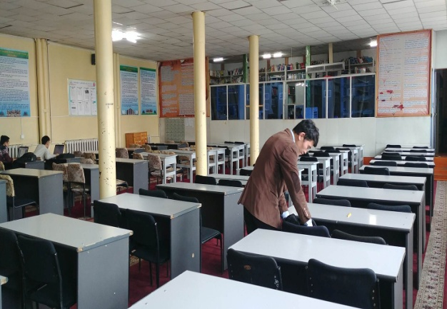
- 2005 оноос захирал М. Эрдэнэчимэг нь сургуулийн хичээлийн жилийн төсөвт ном, сурах бичиг худалдан авах зардлыг тусгай заалт болгон төсөвлөдөг болж жилээс жилд төсвийн хэмжээг нэмэгдүүлсээр ирсэн. Ингэж номын сангийн фондын баяжилт хийхэд анхаарч ажилласнаар сургуулийн төсөвт зардлын 10 хувийг шинээр ном, сурах бичиг худалдан авах, тогтмол хэвлэл захиалахад зарцуулдаг болсон.
- Мөн 2005 оноос гадаад хэвлэл захиалгыг тогтмолжуулж, гадаад хэл дээрхи мэргэжлийн сэтгүүлүүдийг захиалж уншигчдын хүртээл болгож хэвшсэн.
- 2006 оноос Азийн сангийн Азид зохиулсан ном хөтөлбөрөөс 2 жил тутамд Англи хэл дээрхи мэргэжлийн ном хэвлэлээр номын фондоо баяжуулж ирсэн.
- 2007 онд автоматжуулалтын цогц программ хангамж болох LIB4U программад 12000 боть номыг электрон каталогийн мэдээллийн баазад бүртгэж, хэрэглээнд нэвтрүүлсэн.
- 2008 оноос мэргэжлийн тэнхмүүдэд мэргэжлийн эрэлт ихтэй ном сурах бичиг худалдан авах төсөвтэй болсон.
- 2009 оноос уншигчдын суудлын тоог нэмэгдүүлж 100 суудал бүхий уншлагын танхимтай болсон.
- 2010 онд Номын санч Б. Майнцэцэг нь МҮНС-ийн аймгийн төв номын сангуудын хамтарсан мэргэжил дээшлүүлэх сургалтанд хамрагдсан
- 2011онд Оюутны эрхийг хамгаалах өдрөөр асуулт хариултын “АХА” тэмцээнийг зохион байгуулсан.
- 2012 онд Оюутны эрхийг хамгаалах өдрөөр асуулт хариултын “АХА” тэмцээнийг зохион байгуулсан.
- 2013 онд “Номын сан сурталчиллах 7 хоног”-ийг зохион байгуулж: Асуултын хариултын “АХА”, “Номын сангийн шилдэг уншигч”-ийг шалгаруулж, Аймгийн номын сан, Шуудан үйлчилгээний газартай хамтран Шинэ номын үзэсгэлэн худалдааг зохион байгуулсан
- 2013 онд Завхан аймгийн номын сан МҮНС-ийн хамтарсан “Номын сангийн автоматжуулалт” сургалтанд хамрагдсан.
- 2013 онд номын сангийн автоматжуулалтын LIB4U программаас Номын сангийн автоматжуулалтын цогц программ хангамж болох КОХА программад 19313 боть номыг электрон каталогт бүртгэж, 600 гаруй уншигчид электрон карт нээж, үйлчилгээгээ электрон хэлбэрт шилжүүлэхээр ажиллаж байна.
- 2014 онд “Номын сан сурталчиллах 7 хоног”-ийг зохион байгуулж: Асуултын хариултын “АХА”, “Номын сангийн шилдэг уншигч”-ийг шалгаруулж, Аймгийн номын сан, Шуудан үйлчилгээний газартай хамтран Шинэ номын үзэсгэлэн худалдааг зохион байгуулсан
- 2014 оны байдлаар номын фонд 19313 боть ном сурах бичигтэй. Нийт номын фондын 82,1% -ийг монгол хэл, 16,5%-ийг англи хэл, 1,5%-ийг орос хэл дээрхи ном хэвлэл эзэлж байна.
- 2015 онд номын сангийн орон тоог стандартад нийцүүлж 3 болгосон.
- 2015 онд МУИС-ийн номын сангийн дүрэм журмыг хэрэглэж эхэлсэн
Үе үеийн ажиллагсдын шагнал урамшуулал
- М. Дашням Боловсролын тэргүүний ажилтан
- Ш. Мягмаржав Монгол Улсын Соёлын тэргүүний ажилтан, Хөдөлмөрийн хүндэт тэмдэг
- Л. Алтанцэцэг Монголын залуучуудын холбооны нэрэмжит “Тэргүүний залуу” алтан медаль
- Б. Удвал МУИС-ийн 70 жилийн ойн медаль
- Я. Эрхэмбаяр МУИС-ийн 70 жилийн ойн медаль, Монголын Залуучуудын Холбооны тэмдэг
- Б. Майнцэцэг МУИС-ийн 70 жилийн ойн медаль, Завхан аймаг 90 жилийн ойн медаль

Үе үеийн номын санчдын ажилласан он дараалал
1. М.Дашням 1983-1984
2. Ц.Бямбахүү 1984-1986
3. Ш.Мягмаржав 1986-2004
4. Ж.Пүрэвсүрэн 1999-2000
5. Л.Алтанцэцэг 2002-2006
6. Б.Удвал 2004-2005
7. Я.Эрхэмбаяр 2006-оноос
8. Б.Майнцэцэг 2006-оноос
9. Э. Орхонтуул 2014-оноос

Цагийн хуваарь
- Даваа-Баасан: 09⁰⁰-18⁰⁰ цаг
- Бямба, Ням: Амарна

Номын сан сурталчиллах 7 хоногийн хүрээнд хийсэн ажлын тайлан

2015-03-19-нөөс 2015-03-26ны хооронд болж өнгөрсөн.
03-р сарын 18-19 хооронд Явуухулангийн нэрэмжит төв номын сантай хамтран шинэ номын үзэсгэлэн болон танин мэдэхүйн “Алтан хонх” тэмцээнийг явуулж, 2 шилдэг уншигчыг “ Шилдэг уншигч” “Нацагдорж” тэмдэгээр шагнаж урамшуулсан.
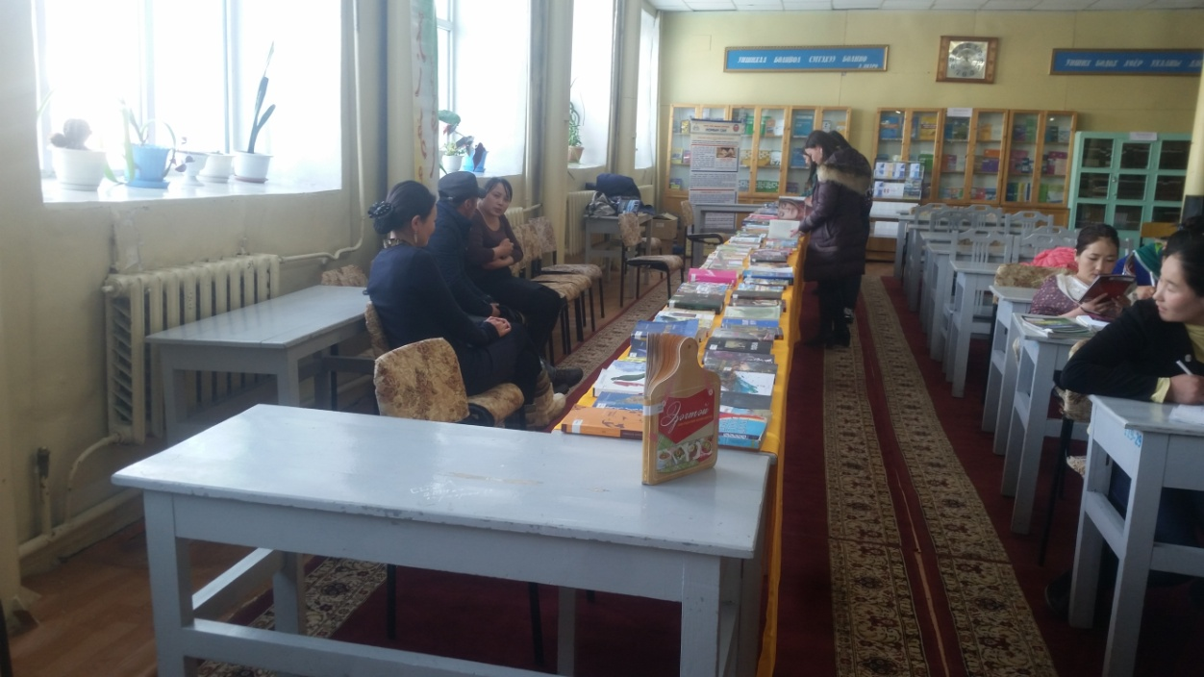
Шинэ номын үзэсгэлэн
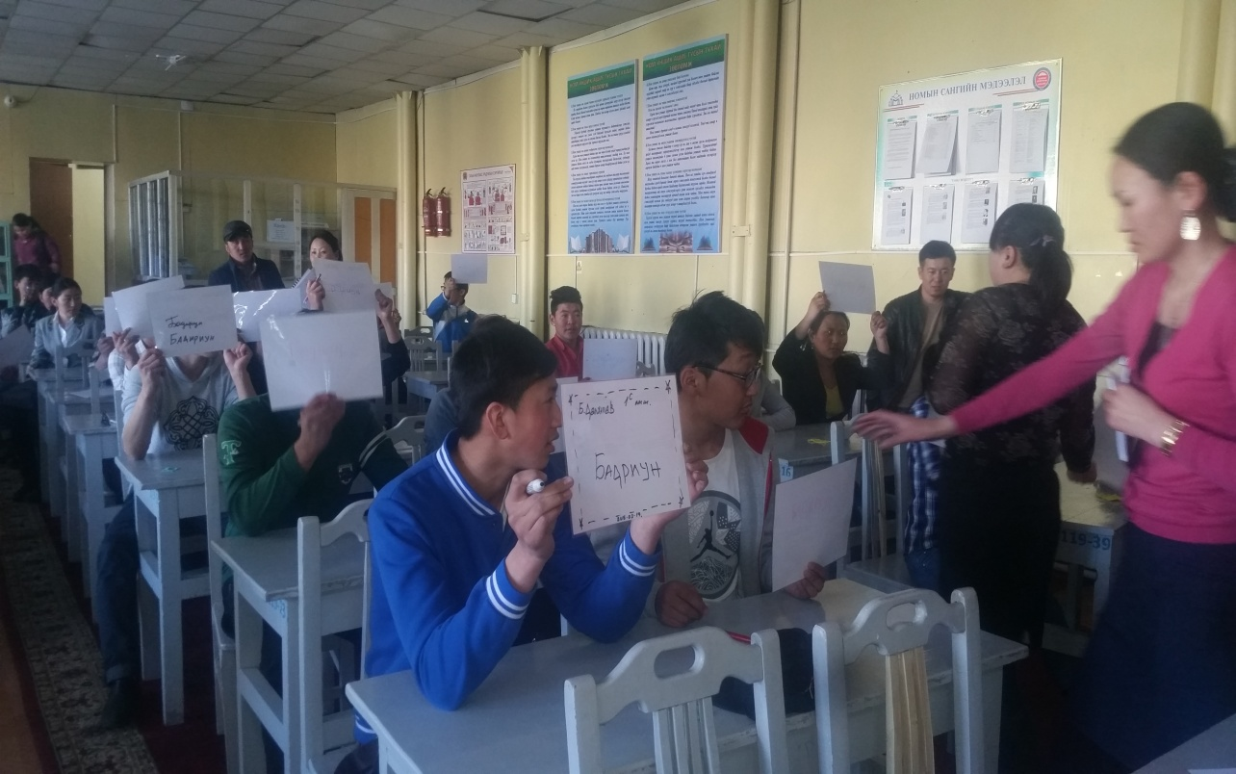
Алтан хонх
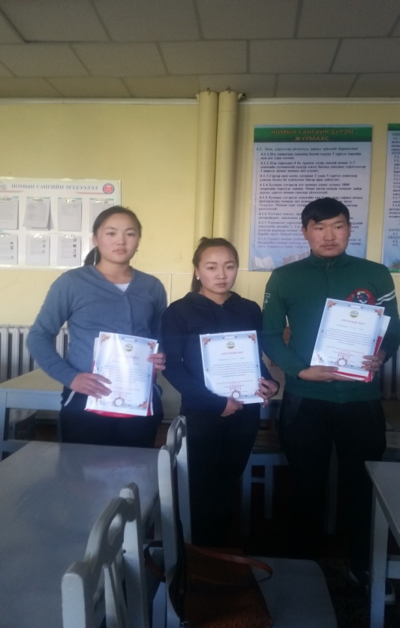
Алтан хонх тэмцээний ялагч
1р байр 2р курс Дөлгөөнтуяа
2р байр
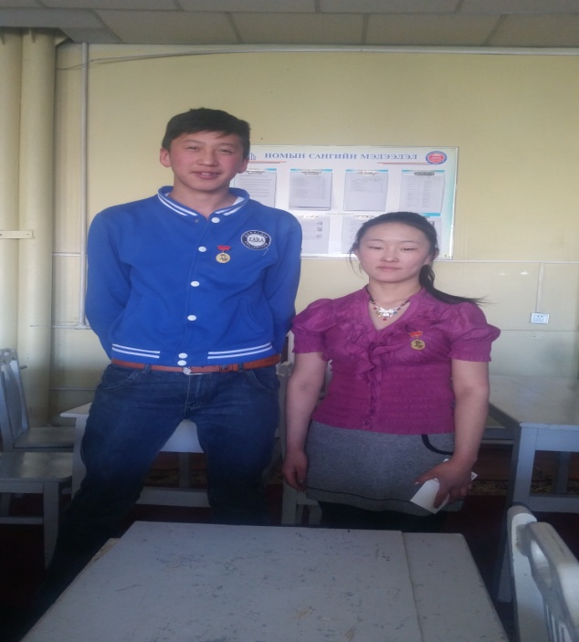
Нацагдорж тэмдэгээр шагнагдсан
03-р сарын 20-нд Ерөнхий Эрдэмийн тэнхимийн багш Ч. Дүүрэнбилэг 1р курсын оюутнуудын дунд харилцааны ёс зүйн лекц уншсан.
03-р сарын 23-нд Ерөнхий Эрдэмийн тэнхимийн багш Ч. Дүүрэнбилэгтэй хамтран асуулт хариултын “АХА” тэмцээнийг явуулсан.

03-р сарын 25-нд сургуулийн багш ажилчдын дунд гар бөмбөгийн тэмцээнийг зохион байгуулсан.

